1. SISSEJUHATUS
Direktiiviga (EL) 2018/2001 taastuvatest energiaallikatest toodetud energia kasutamise edendamise kohta (II taastuvenergia direktiiv), mis jõustus 24. detsembril 2018, on kehtestatud tulevikuks hästi ette valmistatud raamistik, et oleks võimalik saavutada 2030. aastaks liidule võetud siduv eesmärk suurendada taastuvenergia osa summaarses energia lõpptarbimises vähemalt 32%-ni. Raamistik tugineb edusammudele kehtiva direktiivi rakendamisel, sh seoses liikmesriikide kohustusega lähtuda oma järgmise kümnendi arengukõverat kavandades 2020. aasta sihttasemetest. Seda täiendavad veelgi paketi „Puhas energia kõikidele eurooplastele“ teised osad.
Taastuvenergia on energialiidu prioriteetide keskmes. Direktiiv 2009/28/EÜ taastuvatest energiaallikatest toodetud energia kasutamise edendamise kohta (I taastuvenergia direktiiv) on energialiidu poliitika keskne element ja taastuvenergia kasutamise 2020. aasta sihtarvude täitmise peamine hoob.
Euroopa Liidu poliitilist prioriteeti tõusta taastuvate energiaallikate kasutamise ülemaailmseks eestvedajaks toetab taastuvate energiaallikate figureerimine energialiidu kõigis viies valdkonnas. Energia varustuskindluse seisukohast vähendavad taastuvad energiaallikad sõltuvust imporditavatest fossiilkütustest. Hinnanguliselt on taastuvenergia kasutamise kasv võrreldes 2005. aasta tarbimistasemega võimaldanud EL-il 2016. aastal vähendada fossiilkütuste tarbimist 143 miljonit naftaekvivalenttonni (ligikaudu 12% kogu fossiilkütustest pärineva primaarenergia tarbimisest). Samuti peaks 2050. aastaks vähenema Euroopa sõltuvus energia impordist, eelkõige nafta- ja gaasiimpordist, praeguselt 55%-lt 20%-le tänu suure osa primaarenergia tootmisele taastuvatest energiaallikatest. Energia siseturul kasvab taastuvate energiaallikate osa eelkõige elektrienergia turul, kus 2017. aastal andsid taastuvad energiaallikad ligi kolmandiku (30,8%) EL 28 elektrienergia kogutoodangust.
Taastuvatest energiaallikatest toodetud gaasi osa suureneb samuti. Heaks näiteks on Taani, kus oli biogaasi osa kogu gaasitarbimisest 2018. aasta juulis 18,6%, mis on 50% rohkem kui aasta varem. Energiatõhususest rääkides on energiatarbimise vähenemine tihedalt seotud taastuvate energiaallikate osatähtsuse kasvu ja väikesemahuliste taastuvate energiaallikate suurema kasutuselevõtuga hoonetes, suurendades kulutõhusalt hoonete energiatõhusust. Lisaks on taastuvenergia väga oluline CO₂ heite vähendamisel: 2016. aastal aitas taastuvate energiaallikate kasutamine vältida kokku 460 miljoni tonni CO₂ õhkupaiskamist (rohkem kui kogu Itaalia 2016. aasta kasvuhoonegaaside heide) ning 2017. aastal ulatub see arv hinnangute kohaselt 499 miljoni tonnini. Peale selle on taastuvad energiaallikad oluline innovatsiooni tõukejõud. Taastuvenergia valdkonnas patenteeritakse väljaspool Euroopat 53% ELi ettevõtjate leiutistest. See näitab innovatsiooni suurt väärtust, sest kaitset taotletakse eeldusel, et sellel on potentsiaali jõuda välisturgudele ja seal edu saavutada. See teeb EList ülemaailmse innovatsiooni liidri, sest ELi osa on suurem kui ühelgi teisel arenenud majandusega piirkonnal. Nagu on märkinud Rahvusvaheline Taastuvenergia Agentuur (IRENA), on energeetikasektori innovatsiooni alal esirinnas olevast Euroopast saanud taastuvatel energiaallikatel põhineva tulevikuenergeetika edukate lahenduste teenäitaja.
Euroopa täidab juhirolli ka eri taastuvenergia tehnoloogiate tarneahelate poolel. Mõnes tehnoloogiavaldkonnas, nagu tuulegeneraatorid, tootsid ELi ettevõtjad 2016. aastal vähemalt 41% kogu maailma uuest installeeritud võimsusest. Fotogalvaanika valdkonnas juhivad ELi päikeseenergiaseadmete tootjad ülemaailmset turgu 50% turuosaga, ELi tuulikuinverterite tootjate ülemaailmne turuosa on üle 18%. Selleks et säilitada ja tugevdada oma ülemaailmset juhtpositsiooni arenevate taastuva mereenergia rakendamise tehnoloogiate valdkonnas, on komisjon võtnud kohustuse koos liikmesriikidega ühendada jõupingutused kõnealuste tehnoloogiate kasutuselevõtu suurendamiseks ja energiatehnoloogia strateegilises kavas esitatud kulude vähendamise eesmärkide saavutamiseks. Komisjon on loonud puhta energeetika taastuvenergia valdkonna foorumi, et tugevdada Euroopas taastuvate energiaallikate tööstuslikku baasi. Foorum teeb tihedas koostöös sektori peamiste osalistega ettepanekud Euroopa taastuvenergia tarneahela konkurentsivõime parandamiseks.
Taastuvatest energiaallikatest saadav kasu on palju laiem kui mõju viiele eespool nimetatud poliitikavaldkonnale. Taastuvenergia on majanduskasvu allikas ja pakub eurooplastele töökohti, eelkõige kohalikke töökohti – sektoris on praegu hõivatud üle 1,4 miljoni inimese ja selle käivet hinnatakse 154,7 miljardile eurole. Hiljuti avaldatud aruanne „Energiahinnad ja -kulud Euroopas“ tõdeb positiivset mõju tööstuse konkurentsivõimele, kuna taastuvatest energiaallikatest toodetud energia koguste suurenemine on peamine tegur, mis on viimastel aastatel elektrienergia hulgihindu ELis märkimisväärselt langetanud. IRENA rõhutab, et taastuvate energiaallikate üha suurem kasutamine on käivitanud kogu maailma energeetika ümberkujunemise, millel on märkimisväärne geopoliitiline mõju ja milles EL on selgelt liidripositsioonil.
Samuti aitab see vähendada õhusaastet ja pakkuda arenguriikidele juurdepääsu taskukohasele ja puhtale energiale. Ajavahemikus 2011–2016 kasvas taastuvatest energiaallikatest toodetav võimsus peaaegu 10 GW ning võrguväliseid taastuvenergial põhinevaid lahendusi kasutavate inimeste arv kasvas kuus korda, ületades 133 miljoni piiri. 2030. aastaks varustavad taastuvad energiaallikad üle 60% uutest elektrienergiale juurdepääsu saajatest ning peaaegu pool uutest juurdepääsu saajatest kasutab võrguväliseid ja väikesüsteeme. Viimane ja väga tähtis punkt: tehnoloogia madalam hind koosmõjus digitehnoloogia levikuga on muutmas taastuvad energiaallikad oluliseks edasiviivaks jõuks, et suurendada tarbijate mõjuvõimu ja rolli energiasüsteemi ümberkujundamises.
Käesolev aruanne on koostatud vastavalt Euroopa Komisjoni aruandekohustusele, mis tuleneb I taastuvenergia direktiivist ning maakasutuse kaudset muutust käsitlevast direktiivist ning selles on esitatud kõige värskemad tulemused, mis on saavutatud 2017. aastaks 2020. aasta taastuvenergia 20% eesmärgi poole liikudes. 2020. aasta eesmärgi poole liikumise hindamiseks kasutatakse eelkõige energiastatistikat, mille liikmesriigid on esitanud Eurostatile kuni 2019. aasta jaanuarini. Aruande aluseks on liikmesriikide 4. kaheaastane taastuvenergia arenguaruanne aastate 2015–16 kohta, ning 2018. aastal tehtud täiendav tehniline analüüs. See sisaldab ka ülevaadet koostöömehhanismidega ning haldusraamistike ja biokütuste jätkusuutlikkuse hindamisega seotud võimalustest.

2. EL 28 EDUSAMMUD TAASTUVENERGIA KASUTUSELEVÕTUS
2017. aastal moodustas ELis taastuvatest energiaallikatest toodetud energia 17,52% summaarsest energia lõpptarbimisest, mis ületab 2020. aasta 20% eesmärgi saavutamiseks 2017. ja 2018. aastaks ettenähtud soovituslikku 16%. Lisaks on EL tervikuna ees pisut ambitsioonikamast arengukõverast, mille on kavandanud liikmesriigid oma riiklikes taastuvenergia tegevuskavades (NREAP). EL püsib 2020. aasta sihttaseme saavutamiseks graafikus. Viimastel aastatel on ELi tasandil summaarne taastuvate energiaallikate osa pidevalt suurenenud, niisamuti on taastuvenergia osa suurenenud elektrienergia tootmises ning kütte- ja jahutussektoris, vähemal määral ka transpordis.
Taastuvenergia osatähtsuse kasvu tempo on alates 2014. aastast siiski vähenenud. Võrreldes 16,19%-ga 2014. aastal kasvas osatähtsus perioodil 2014–2017 ainult 0,44% võrra aastas ning seda on vähem, kui peab olema keskmine juurdekasv 0,83 protsendi võrra aastas, et saavutada 2020. aastaks nõutav 20% eesmärk. Kuna I taastuvenergia direktiivi kohane soovituslik tõus on viimaste aastate kohta suurem, on sihttaseme saavutamiseks vaja püsivalt pingutada.
Sektorite lõikes on taastuvenergia osa elektrienergia tootmises ning kütte- ja jahutussektoris püsinud süstemaatiliselt kõrgemal kui liikmesriikide taastuvenergia tegevuskavades ette nähtud tase, transpordisektoris aga järgib taastuvate energiaallikate osa üldjoontes kavandatud graafikut.

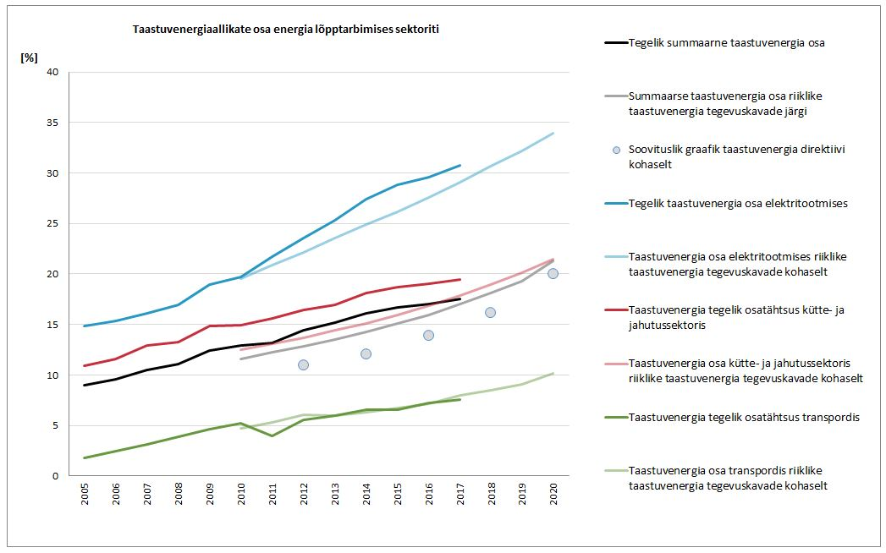
Joonis 1. Tegelik ja kavandatud taastuvenergia osa EL 28-s (2005–2020, %). Allikas: Eurostat ja riiklikud taastuvenergia tegevuskavad
Absoluutarvudes on taastuvenergia tarbimine suurim kütte- ja jahutussektoris, kokku 102 miljonit naftaekvivalenttonni 2017. aastal, sellele on lähedal taastuvatest energiaallikatest toodetud elektrienergia tarbimine 86,7 miljonit naftaekvivalenttonni ning transpordisektoris on tarbimine 23,65 miljonit naftaekvivalenttonni.
Peamised energiatarbimises kasutatavad taastuvad allikad olid biomass kütte- ja jahutussektoris, vee- ja tuuleenergia elektrienergia tootmises ning biokütused transpordisektoris. Elektrienergiasektoris on toimumas selge paradigma muutus taastuvate energiaallikate suunas. Üks peamisi tegureid on olnud päikese- ja tuuleenergiast toodetud elektri hinna langus, mis ajavahemikus 2009–2018 oli ligi 75% päikese- ja 50% tuuleenergia puhul (olenevalt turust) kapitalikulu vähenemise, efektiivsuse tõusu ja tarneahelate täiustumise ning toetuskavade võistlevate pakkumismenetluste mõjul. 2018. aastal oli Ourika projekt Portugalis Euroopa esimene päikeseenergia projekt, mida arendati täielikult ilma avaliku sektori toetuseta. Saksamaal maksti 2018. aasta suvel 1,4 MW päikesekiirgusest elektrienergia tootmise projektis turutoetust vähem, kui oli päikesekiirguse abil toodetud elektrienergia turuväärtus, ja Taanis arendati uusi tuuleenergia projekte fikseeritud sisendtariifiga 2,5 eurot/MWh. Nii Saksamaal kui ka Madalmaades tehti pakkumismenetlustes 1610 ja 700 MW meretuulepargi arendamiseks pakkumusi ilma toetuseta.
Kulude vähenemine on ka üks peamisi taastuvenergia äritarbijaskonna kasvu käivitajaid, eriti juhul, kui energia äritarbijad sõlmivad energiaostulepingu otse taastuvenergia projekti arendajaga. Ajavahemikus 2015–2018 kasvas Euroopas äritarbijate selliste energiaostu lepingute arv, mis sõlmiti taastuvatest allikatest toodetud elektri ostmiseks, neli korda, 506 MW-lt 1967 MW-le.

3. LIIKMESRIIKIDE EDUSAMMUDE JA 2020. AASTA PROGNOOSI ÜKSIKASJALIK HINDAMINE

Edusammud elektrienergia tootmise, kütte ja jahutuse ning transpordi valdkonnas
Taastuvatest energiaallikatest toodetud energia osa kajastab ajaloolist mitmekesisust liikmesriikide energiaallikate jaotuses ja nende erinevat taastuvenergia tootmise potentsiaali, arvestades, et 2017. aastal ulatus taastuvenergia osa 6,4%st Luksemburgis 54,5%ni Rootsis (vt joonis 2).
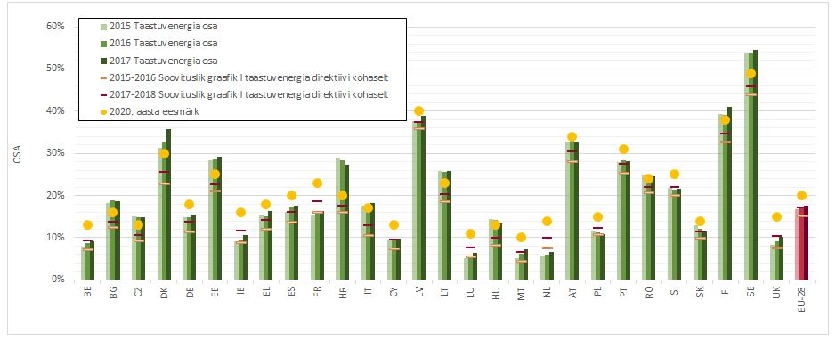

Joonis 2. ELi ja liikmesriikide taastuvenergia osa summaarses energia lõpptarbimises 2015–17 võrreldes I taastuvenergia direktiivis kavandatud graafikuga (allikas: Eurostat).
Liikmesriikide 4. taastuvenergia arenguaruannete (edaspidi „arenguaruanded“) põhjal, mis hõlmavad ajavahemikku 2015–2016, ületasid 25 liikmesriiki oma I taastuvenergia direktiivi kohast soovituslikku arengukõverat aastateks 2015–2016. Kolme liikmesriigi hulgas, kes jäid oma I taastuvenergia direktiivi kohasest soovituslikust graafikust maha, on suurim mahajäämus Madalmaadel, kelle tegelik taastuvenergia keskmine osa aastatel 2015–2016 oli 5,9% (vrd soovitusliku graafiku kohane osa 7,6%). Mahajäämus taastuvenergia tegevuskavades ettenähtud 9,7% taastuvenergia osast 2016. aastal on veelgi suurem. Madalmaad jäävad endiselt maha kavandatud taastuvenergia osast elektri tootmises ja mõnevõrra ka taastuvenergia kavandatud osast transpordisektoris. Ka Luksemburg ja Prantsusmaa on oma I taastuvenergia direktiivi kohasest soovituslikust arengukõverast aastatel 2015–2016 maha jäänud, kuigi vaid vähesel määral.
Eurostati andmed 2017. aasta kohta ei näita oluliselt erinevat pilti. 11 liikmesriiki (Bulgaaria, Tšehhi Vabariik, Taani, Eesti, Soome, Horvaatia, Ungari, Itaalia, Leedu, Rumeenia ja Rootsi) on juba saavutanud oma 2020. aasta sihttasemele vastava eesmärgi. Ülejäänud 17 liikmesriigist kümme püsivad oma I taastuvenergia direktiivi kohases graafikus aastateks 2017–2018 või on isegi pisut sellest ette jõudnud. Ülejäänud seitse liikmesriiki (Belgia, Prantsusmaa, Iirimaa, Luksemburg, Madalmaad, Poola, Sloveenia) peaksid tõhustama jõupingutusi, et jõuda aastateks 2017–2018 ettenähtud graafikusse 2020. aasta eesmärgi täitmiseks.
EL 28 taastuvenergia tarbimine absoluutarvudes on kasvanud märkimisväärselt: 189 miljonilt naftaekvivalenttonnilt 2015. aastal 204-le 2017. aastal, s.t 8%. Kuid samas ajavahemikus kasvas summaarne energia lõpptarbimine 1125 naftaekvivalenttonnilt 1159-le, mistõttu taastuvenergia osa vähenes, sest see on taastuvenergia lõpptarbimise ja summaarse energia lõpptarbimise jagatis. Nimetatud nõudluse kasv on üks peamisi tegureid, mis põhjustas taastuvatest energiaallikatest toodetud energia osa vähenemise 2017. aastal võrreldes 2016. aastaga üheksas liikmesriigis (Austria, Bulgaaria, Tšehhi Vabariik, Ungari, Poola, Portugal, Rumeenia ja Slovakkia).
Taastuvenergia osa sektoriti kasvas ajavahemikus 2015–2017 enamikus liikmesriikides. Mõnes liikmesriigis oli sektoripõhine taastuvenergia osa muutus siiski alla 0,3 protsendipunkti. Nii oli see 9 liikmesriigis seoses taastuvate energiaallikate osaga elektri tootmises (Bulgaaria, Tšehhi Vabariik, Hispaania, Ungari, Poola, Rumeenia, Sloveenia, Slovakkia), 7 liikmesriigis seoses taastuvenergia osaga kütte- ja jahutussektoris (Tšehhi Vabariik, Saksamaa, Ungari, Austria, Poola, Sloveenia, Slovakkia) ning 10 liikmesriigis seoses taastuvenergia osaga transpordis (Tšehhi Vabariik, Taani, Eesti, Ungari, Küpros, Läti, Luksemburg, Austria, Poola, Soome).
Transpordisektoris, kus kõik liikmesriigid peaksid saavutama sama eesmärgi 10%, võib selline kasvu aeglustumine osutuda probleemseks 8 liikmesriigile (Eesti, Kreeka, Ungari, Küpros, Läti, Leedu, Poola, Sloveenia), kus taastuvenergia tarbimine transpordisektoris on alla 5% ja oleks vaja seega järsku tõusu 10% eesmärgi saavutamiseks. Maakasutuse kaudse muutuse direktiiviga lubatud statistilise ülekandmise kasutamine on veel üks võimalik käsitlus, mida uurida.

Koostöömehhanismid
Koostöömehhanismid põhinevad I taastuvenergia direktiivi artiklitel 6–11. Nende hulka kuulub mitu mehhanismi, mille abil liikmesriigid saavad teha taastuvenergia vallas koostööd statistiliste ülekannete, ühisprojektide ja ühiste toetuskavade vormis. Statistilised ülekanded on eesmärkide saavutamiseks eriti sobivad, sest need võimaldavad liikmesriikidel, kes on saavutanud riiklikust eesmärgist suurema taastuvenergia osa, kanda ülemäärase osa üle teisele liikmesriigile. Praegu on sõlmitud kaks lepingut selliste statistiliste ülekannete kasutamiseks: Luksemburgi ja Leedu ning Luksemburgi ja Eesti vahel. Mõlemal juhul on Luksemburg lepingu alusel statistilise ülekande vastuvõtja ajavahemiku 2018–2020 osas.
Vastavalt hinnangutele, mis liikmesriigid on lisanud oma arenguaruannetele, on taastuvenergia tootmise ülejääk võrreldes soovitusliku vahe-eesmärgiga kokku 12 564 ktoe, mida on võimalik kasutada 2020. aastal statistilisteks ülekanneteks. See vastab ligi poolele Prantsusmaa summaarsest taastuvenergia lõpptarbimisest Liikmesriigile, kes ei suuda 2020. aasta eesmärki omaenda taastuvenergia ressursside abil täita, võib see olla toimiv lahendus eesmärgi kulutõhusaks täitmiseks (vt tabel 1).
 | 2009 | 2010 | 2011 | 2012 | 2013 | 2014 | 2015 | 2016 | 2017 | 2018 | 2019 | 2020
Belgia |  |  | 0 | 0 | 0 | 0 | 0 | 0 | 0 | 0 | 0 | 0
Bulgaaria |  | 372 | 357 | 528 | 641 | 601 | 610 | 691 | 420 | 471 | 411 | 341
Tšehhi Vabariik |  | 0 | 0 | 0 | 0 | 1 145 | 1 039 | 947 | 863 | 892 | 678 | 643
Taani |  |  | 694 | 834 | 1 123 | 1 106 | 1 223 | 1 452 | 552 | 619 |  | 63
Saksamaa |  |  | 6 895 | 8 436 | 6 546 | 9 390 | 7 272 | 7 911 | 4 130 | 5 976 |  | 3 065
Eesti | 101 | 117 | 135 | 122 | 75 | 94 | 154 | 163 | 186 | 235 | 279 | 296
Iirimaa |  |  |  | 93 | −14 | 111 | 79 | 26 | −142 | −12 | −239 | −366
Kreeka |  | 137 | 201 | 320 | 242 | 195 | 137 | −162 | 737 | 743 | 683 | 529
Hispaania |  |  | 2 290 | 3 083 | 2 720 | 3 357 | 1 990 | 2 963 | 2 049 | 2 793 |  | 839
Prantsusmaa |  | −641 | −2 708 | −1 877 | −1 565 | −3 721 | −4 048 | −4 075 | 0 | 0 | 0 | 0
Itaalia | 8 324 | 8 613 | 7 405 | 10 011 | 10 937 | 9 343 | 9 468 | 7 789 | 7 259 | 5 828 | 4 462 | 3 397
Küpros | 0 | -11 | 28 | 44 | 45 | 43 | 29 | 29 | 57 | 34 | 21 | 0
Läti |  |  |  |  |  |  | -69 | -127
Luksemburg | 0 | 0 | 0 | 0 | 0 | 0 | 0 | 0 | 0 | -50 |  | -120
Ungari |  | 968 | 1 150 | 1 213 | 1 295 | 883 | 970 | 803
Malta |  |  |  |  |  |  | 4 | 10 |  |  |  | 0
Madalmaad |  |  |  |  |  |  | 0 | 0 | 0 | 0 | 0 | 0
Austria | 0 | 0 | 0 | 0 | 0 | 0 | 0 | 0 | 0 | 0 | 0 | 0
Poola |  | 543 | 729 | 929 | 530 | 93 | 174 | -260 | 968 | 968 |  | 587
Portugal |  |  | 83 | 82 | 84 | 144 | 128 | 154 | 81 | 131 | -4 | 50
Rumeenia | 1 153 | 1 306 | 794 | 942 | 645 | 692 | 1 089 | 886 | 258 | 405 | 263 | 0
Sloveenia | 0 | 0 | 0 | 0 | 0 | 0 | 0 | 0 | 0 | 0 | 0 | 0
Slovakkia |  |  | 302 | 254 | 142 | 222 | 305 | 364 | 90 | 110 |  | 0
Soome | 0 | 0 | 0 | 0 | 0 | 0 | 0 | 0 | 0 | 0 | 0 | 0
Rootsi | 2 407 | 2 141 | 2 482 | 3 318 | 3 214 | 3 335 | 3 347 | 3 475 | 3 215 | 3 610 | 3 428 | 3 241
Kokku | 11 985 | 13 544 | 20 838 | 28 332 | 26 660 | 27 033 | 23 901 | 23 038 | 20 722 | 22 752 | 9 982 | 12 564
Tabel 1. Taastuvenergia tootmise tegelik ja hinnanguline ülejääk ja/või puudujääk liikmesriikides võrreldes soovituslike vahe-eesmärkidega (ktoe – tuhandetes naftaekvivalenttonnides). Allikas: Navigant 2019, liikmesriikide aruanded.

Prognoos
2020. aasta eesmärgi saavutatavuse hindamiseks korraldas komisjon modelleerimise. Analüüsiti, kas praegused taastuvenergia alased poliitikaalgatused (vastavalt liikmesriikide arenguaruannete andmetele) ning neid täiendavad kavandatud poliitikaalgatused on piisavad selleks, et jõuda igas liikmesriigis kuni 2020. aastani eesmärgiks seatud taastuvenergia kasutamise tasemele. Modelleerimise tulemusena leiti, et praegu rakendatavate ja kavandatavate taastuvenergia algatuste abil võib 2020. aastaks ELi tasandil saavutatav taastuvenergia osa olla 18,1%–20,7%. Eeldatavalt saavutavad mitu riiki tähtpäevani jäänud aja kestel häid tulemusi, saavutades oma eesmärgist suurema osa.
Ilmnes, et 11 liikmesriigis (Belgia, Küpros, Prantsusmaa, Kreeka, Iirimaa, Luksemburg, Malta, Madalmaad, Poola, Portugal ja Ühendkuningriik) ei ole praegu rakendatav taastuvenergia poliitika ega ka juba kavandatud algatused piisavad, et saavutada nõutavad taastuvenergia mahud üksnes kodumaiste vahenditega.
Lisaks sellele on 7 liikmesriigis (Austria, Saksamaa, Läti, Rumeenia, Sloveenia, Slovakkia ja Hispaania) 2020. aasta taastuvenergia eesmärgi saavutamine mõnevõrra ebakindel. Nende suutlikkus saavutada 2020. aasta siduvad riiklikud eesmärgid oleneb suurel määral energianõudluse tasemest: kui energianõudlus peaks järsult kasvama, hakkab nende energiatarbimine uuesti järgima viimases ELi võrdlusstsenaariumis osutatud algsuundumust. Tulemused, mis arvestavad Luksemburgi, Eesti ja Leedu kokkulepitud koostöömehhanisme, on esitatud joonisel 4.
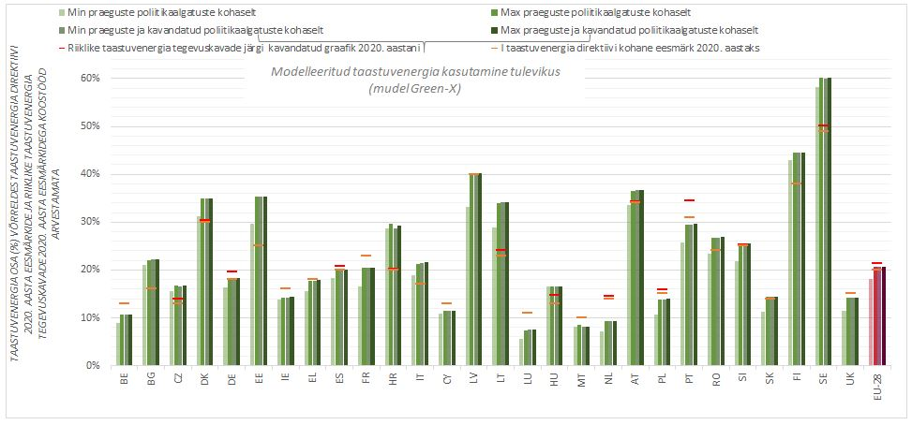
Joonis 3. Oodatav taastuvenergia osa 2020. aastal võrreldes taastuvenergia direktiivi 2020. aasta eesmärkide ja riiklike taastuvenergia tegevuskavade 2020. aasta eesmärkidega (%) koostööd arvestamata (Navigant 2019).
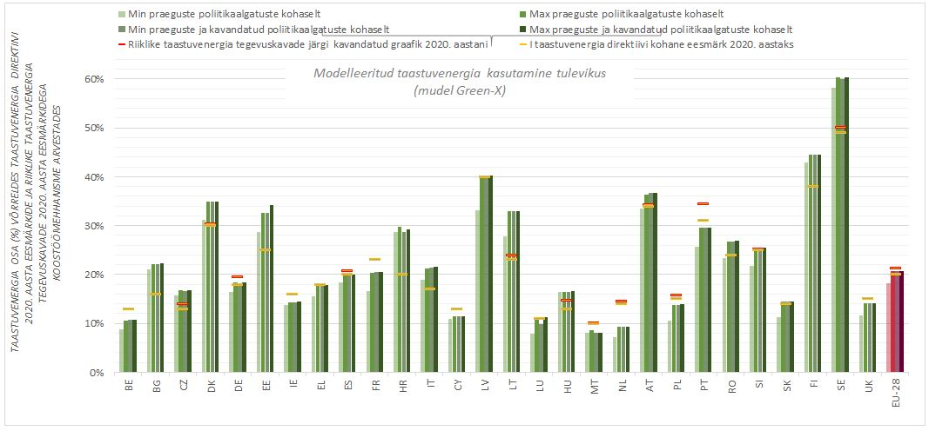
Joonis 4. Oodatav taastuvenergia osa 2020. aastal võrreldes taastuvenergia direktiivi 2020. aasta eesmärkide ja riiklike taastuvenergia tegevuskavade 2020. aasta eesmärkidega (liikmesriigid, %) koostöömehhanisme arvestades. Allikas: Navigant 2019.
Luksemburgi suhteliselt väikese energia kogutarbimise tõttu on Eesti ja Leedu ülekannetel märgatav mõju Luksemburgi suutlikkusele oma eesmärk saavutada: Luksemburg võib oma 11% sihttaseme 2020. aastaks saavutadagi kõige optimistlikuma stsenaariumi kohaselt. Nende ülekannete mõju Eesti ja Leedu taastuvenergia osale on vähene – ka kõige negatiivsema stsenaariumi korral väheneb taastuvenergia osa Eesti puhul 0,7% ja Leedu puhul 0,9%.
Edaspidiseks on kõik liikmesriigid vastavalt riiklike energia- ja kliimakavade projektidele aastaks 2030 juba kindlaks määranud oma panuse ELi tasandi siduva eesmärgi, vähemalt 32% saavutamisse, mis muudab taastuvad energiaallikad liidu energiasüsteemi selgrooks. Juuniks 2019 hindab komisjon nende panuste ning seonduva poliitika ja meetmete vastavust liidu eesmärgile ning annab vajaduse korral liikmesriikidele soovitused.

Haldustõkked
Oma 4. taastuvenergia arenguaruannetes käsitlevad liikmesriigid meetmeid taastuvenergia projektidega seotud haldusmenetluste tõhustamiseks (I taastuvenergia direktiivi artikli 13 alusel). Välisanalüüsi kohaselt on suur osa asjakohaseid I taastuvenergia direktiivist tulenevaid meetmeid liikmesriikides üldiselt edukalt rakendatud. Meetmed hõlmavad muu hulgas järgmist: lihtsustatud menetlused väikesemahuliste projektide puhul, nõuded võrguettevõtjatele esitada kulukalkulatsioonid ja muu vajalik teave, nõuded taastuvenergia võrguarenduskulude ja võrguga liitumise kulude jaotamise kohta, taastuvatest energiaallikatest elektri tootmisega arvestamine riiklikus võrguarenduskavas ning taastuvenergia kasutamist edendavate toetuskavade olemasolu.
Vaatamata sellele on ehitus- ja planeerimismenetlustega seotud haldustõkked viimastel aastatel suurenenud. Elektrienergia tootmises on areng suurte projektide suunas loonud mõningaid tõkkeid, sest sellistel projektidel on ruumi- ja keskkonnaplaneerimisega seotud lisanõuded. Kütte- ja jahutussektoris tulenevad tõkked peamiselt puudustest, mis on seotud kaugküttevõrkude võimsusega, transpordisektoris aga nii biokütusel töötavate kui ka elektrisõidukite jaoks sobiva taristu puudumisest. Taastuvate energiaallikate kasvava võimsuse lisamine võrku on samuti jätkuv väljakutse enamikus liikmesriikides. Tõkked tulenevad peamiselt võrguühendustega seotud suurtest kuludest, samuti võrguühenduse menetluste vähesest prognoositavusest ja läbipaistvusest.

4. BIOKÜTUSTE JÄTKUSUUTLIKKUSE HINDAMINE

Ülevaade biokütuste tarbimisest ELis
2016. aastal kasvas ELis säästva biokütuse tarbimine 13 840 ktoe. Sellest moodustas 11 083 ktoe (80%) biodiislikütus ja 2620 ktoe (19%) bioetanool. Enamik ELis 2016. aastal tarbitud biodiislikütusest (64%) oli toodetud EList pärinevast lähteainest, peamiselt rapsist (~38%), kasutatud toiduõlist (13%), loomsest rasvast (8%) ja tallõlist (2,5%). Ülejäänud 36% ELis tarbitud biodiislikütusest toodeti 19,6% Indoneesia (13,3%) ja Malaisia (6,3%) päritoluga palmiõlist, 6,1% peamiselt Austraalia (2,6%), Ukraina (1,8%) ja Kanada (1,2%) päritoluga rapsist, 4,8% eri riikidest ELi imporditud kasutatud toiduõlist ja 4,3% peamiselt Ameerika Ühendriikide (1,5%) ja Brasiilia (1,5%) sojast.
ELis tarbitav etanool toodetakse samuti peamiselt EList pärinevast lähteainest (65%), sealhulgas nisust (~25%), maisist (~22%) ja suhkrupeedist (17%) ning vaid väike osa (~1%) tselluloosietanoolist. Väljastpoolt ELi pärineva etanoolipõhise lähteaine hulgas on mitmesuguse päritoluga mais (16,4%), nisu (2,9%) ja suhkruroog (2,9%). Peamised kolmandad riigid, kus toodetakse ELis tarbitava bioetanooli lähteainet, on Ukraina (9,8%), Venemaa (2,1%), Brasiilia (1,8%), USA (1,7%) ja Kanada (1,6%).
Hinnangute kohaselt oli peaaegu kogu ELis 2016. aastal tarbitud biogaas toodetud kohalikust lähteainest, peamiselt taimekasvatussaadustest ning põllumajanduslikest ja/või toiduainetööstuse jäätmetest (sh sõnnik) (75%), neile järgnesid prügilagaas (16%) ja reoveesetete gaas (9%). Vedel biokütus andis 2016. aastal vähem kui 1% kogu ELis tarbitud bioenergiast ning selle päritolu on keeruline kindlaks teha, sest liikmesriikides ei peeta eraldi arvestust biokütuse ja vedela biokütuse lähteainete üle.
 | Biogaas | Biobensiin | Biodiislikütus | Muud vedelad biokütused | Lennuki biopetrool | Vedelad biokütused kokku | Kokku
Maanteeliiklus | 131 | 2 619 | 11 041 | 4,5 | – | 13,664 | 13 796
Raudteeliiklus | 0,0 |  | 32,9 | 0,0 | – | 32,9 | 33,1
Rahvusvaheline lennundus | – | 0,0 | 0,0 | 0,0 | 0,0 | 0,0 | 0
Riigisisesed õhuveod | – | 0,0 | 0,0 | 0,0 | 0,0 | 0,0 | 0
Sisemaine transport | 0,0 | 1,4 | 3,5 | 0,0 | – | 5,0 | 5,0
Määratlemata transport | 0,5 | 0,0 | 6,2 | 0,0 | 0,0 | 6,2 | 6,7
Kokku | 132 | 2 620 | 11 083 | 4,5 | 0,0 | 13 708 | 13 840
Tabel 2. Bioenergia lõpptarbimine ELi transpordisektoris (2016, ktoe). Allikas: Eurostat.

ELis tarbitud biokütuste mõju
2016. aastal ELis tarbitud biokütuse tootmiseks kasutatud taimekasvatussaaduste kasvatamiseks vajati hinnanguliselt 4,9 miljonit ha maad, nagu näitas biokütuse lähteaine päritolu analüüs. Sellest 3,6 miljonit ha (73%) asub ELis ja ülejäänud 1,3 miljonit ha (26%) kolmandates riikides. Kogu ELi põllumaast kasutati biokütuse tootmiseks 3,1% (võttes aluseks hinnangu, et ELi põllumaa kogupindala on 115 miljonit ha) ning biokütuse tootmiseks kasutatud kogupindalast moodustas raps 56%. Neljas peamises väljaspool ELi asuvas riigis, kust tarniti taimekasvatussaadusi ELis tarbitava biokütuse tootmiseks (Ukraina, Brasiilia, Indoneesia ja Malaisia), kasutati selleks vähem kui 0,5% kogu põllumaa pindalast.
Liikmesriikide esitatud teabe kohaselt vähenes 2016. aastal kasvuhoonegaaside heide ELi transpordis biokütuste tarbimise mõjul hinnanguliselt 33,2 miljonit CO₂ ekvivalenttonni. Arvestades maakasutuse kaudsest muutusest tingitud heiteid, mille hindamiseks kasutati 2016. aasta lähteaine mahtusid, mis korrutati maakasutuse kaudse muutuse direktiivist saadud vastava keskmise heiteväärtusega, alanes ELi transpordisektoris biokütuste tarbimisest saadud heite vähenemine 11,8 miljonile CO₂ ekvivalenttonnile (heite vähenemine jääb seega vahemikku 7,4–20,4 miljonit CO₂ ekvivalenttonni).
Hiljuti komisjonile koostatud põhjalikust värske teaduskirjanduse ülevaatest selgub, et biodiislikütus on seotud kõige suurema maakasutuse kaudse muutuse mõjuga (maakasutuse kaudse muutusega seotud heite mediaan on 52 CO₂ ekvivalentgrammi/MJ) ning selles kategoorias on suurim mõju palmiõlist toodetud biodiislikütusel, mille osas on ka tulemuste kõikuvus suurim. Toidu- ja söödakultuuridel põhineva etanooli puhul on maakasutuse kaudse muutusega seotud heite mediaan 21 CO₂ ekvivalentgrammi/MJ. Võrdluseks on esitatud uuesti sõnastatud taastuvenergia direktiivi VIII lisas toodud esialgne hinnanguline maakasutuse kaudsest muutusest tingitud heide õlikultuuride puhul 55 CO₂ ekvivalentgrammi /MJ, teravilja jm tärkliserikaste põllukultuuride puhul 12 CO₂ ekvivalentgrammi/MJ ja suhkrute puhul 13 CO₂ ekvivalentgrammi/MJ. Ülevaates on esitatud täiendavat teavet biokütuste kaudse mõju kohta.
ELis tarbitava biokütuse lähteaine kasvatamisel võib olla kahjulik keskkonnamõju, mis oleneb konkreetsest kohast ja kasutatavatest põllumajandusvõtetest. Enamik liikmesriike osutab oma arenguaruannetes biokütuste lähteaine kasvatamise piiratud mahule võrreldes kogu põllumajandustegevusega ja leiab seetõttu, et asjaomane keskkonnamõju on vähene. Mitu liikmesriiki rõhutavad, et kogu põllumajandustootmise keskkonnamõju on reguleeritud, ning seetõttu ei peaks nende arvates eeldama, et biokütuste põllumajanduskultuuride tootmisel on mingeid lisakeskkonnamõjusid võrreldes muude põllumajanduskultuuride tootmisega. ELis tarbitava biokütuse tootmisest tuleneva mõju üksikasjalik hinnang on esitatud välisuuringus. Komisjon avaldas hiljuti põhjaliku aruande värskeimate kättesaadavate andmetega ja hinnanguga toidu- ja söödakultuuride tootmise üleilmse laienemise kohta.
ELi bioenergia jätkusuutlikkuse raamistikku on tugevdatud uuesti sõnastatud taastuvenergia direktiiviga. Nimelt on direktiivis sätestatud riiklikud piirnormid selliste toidu- või söödakultuuridest toodetavate, maakasutuse kaudse muutuse suure riskiga biokütuste, vedelate biokütuste ja biomasskütuste jaoks, mille puhul täheldatakse tootmisala märkimisväärset laienemist suure süsinikuvaruga maadele; kõnealused piirnormid vähendatakse aastaks 2030 järk-järgult nullini. Need piirnormid mõjutavad seda, millist osa nendest kütustest võib arvesse võtta riigis üldiselt kasutatava taastuvenergia osa ning transpordis kasutatava taastuvenergia osa arvutamisel. Direktiivis antakse siiski võimalus kõnealusest lähteainest toodetud biokütused, vedelad biokütused ja biomasskütused riikliku piirmäära alt välja arvata, tingimusel, et nende maakasutuse kaudse muutuse sertifitseeritud risk on väike.
Selle lähenemisviisi rakendamiseks võttis komisjon 13. märtsil 2019 vastu delegeeritud määruse maakasutuse kaudse muutuse suure ja väikese riskiga biokütuste kohta; kõnealune akt on edastatud läbivaatamiseks Euroopa Parlamendile ja nõukogule. Üldiselt otsustas EL tulevikus keskenduda teise põlvkonna biokütuste ja muude väikese süsihappegaasiheitega kütuste, nagu taastuvelektri ning taastuvatest mittebioloogilise päritoluga allikatest vedelate või gaasiliste transpordikütuste edendamisele. Teise põlvkonna biokütuste turuosa on praegu väga väike, kuid neil on märkimisväärne potentsiaal tootmismahu suurendamiseks. Komisjon jätkab teise põlvkonna biokütuste arenduse edendamist, sh uurides võimalikke uusi lähteaineid. Kuigi praeguses etapis ei ole piisavaid teaduspõhiseid tõendeid, mis õigustaksid II taastuvenergia direktiivi IX lisas esitatud teise põlvkonna biokütuste lähteainete baasi laiendamist, hindab komisjon, kas tulevikus saaks kasutada teise põlvkonna biokütuste tootmiseks uusi lähteaineid.

Komisjoni poolt tunnustatud vabatahtlike kavade toimimine
I taastuvenergia direktiiv annab komisjonile volituse tunnustada rahvusvahelisi või riiklikke sertifitseerimiskavasid, mida nimetatakse vabatahtlikeks kavadeks ja mille abil ettevõtjad saavad tõendada biokütuste ja vedelate biokütuste vastavust direktiivis sätestatud säästlikkuse ja kasvuhoonegaaside heite vähendamise kriteeriumidele. Praeguseks on sel eesmärgil tunnustatud 14 vabatahtlikku kava. Liikmesriigid peavad aktsepteerima nendes kavades osalevate ettevõtjate tõendeid säästlikkuse kriteeriumide kohta. See säte hõlbustab tuntavalt säästlikkuse kriteeriumide rakendamist, sest see võimaldab ettevõtjatel esitada nõutavad tõendid kõikides liikmesriikides ühtse haldusmenetluse kohaselt. Iga vabatahtliku kava puhul, mille kohta otsus on tehtud ja mis on toiminud viimased kaksteist kuud, tuleb esitada komisjonile aastaaruanne.
Viimastel aastatel on vabatahtlikest kavadest saanud peamised töövahendid, mille abil tõendatakse vastavust ELi biokütuste säästlikkuse kriteeriumidele. Kalendriaastal 2017 sertifitseeriti 21 429 kilotonni (kt) vedela biokütuse (sh puhas taimeõli), 140 045 m³ biometaani (vastab ligikaudu 100,8 kt-le) ja 119 119 kt lähteaine vastavus taastuvenergia direktiivi artikli 17 lõigetes 2–5 sätestatud kriteeriumidele. Sertifitseeritud vedelast biokütusest oli 12 198 kt (57% koguhulgast) biodiislikütus ja 6224 kt (29%) bioetanool. Ülejäänu moodustas hüdrogeenitud taimeõli (1784 kt, 8%), puhas taimeõli (1053 kt, 5%) ja muu kütus. Biokütuse tootmise sertifitseeritud lähteainest moodustasid kõige suurema osa raps (27%), palmiõli (16%), kasutatud toiduõli (13%) ja mais (12%).
Komisjon tunnustab ainult kavasid, mis vastavad piisavatele usaldusväärsuse, läbipaistvuse ja sõltumatu auditeerimise standarditele. Selleks korraldab komisjon tunnustust taotlevate vabatahtlike kavade põhjaliku hindamise. See tagab muu hulgas, et: lähteaine tootjad järgivad I taastuvenergia direktiivi säästlikkuse kriteeriume, teave säästlikkuse näitajate kohta on jälgitav kuni lähteaine päritolukohani, ettevõtjaid auditeeritakse enne, kui nad alustavad kavas osalemist, korrapäraselt toimuvad tagasiulatuvad auditid ning audiitorid on väljastpoolt organisatsiooni ja sõltumatud.
Viimastel aastatel on vabatahtlike kavade juhtimine muutunud üha tihedama avaliku kontrolli objektiks. Nende probleemide lahendamiseks ja usaldusväärse rakendamise tagamiseks sisaldab II taastuvenergia direktiivi artikkel 30 rangemaid reegleid bioenergia säästlikkuse kriteeriumide kontrolli kohta, sh vabatahtlike kavade tugevam riigi- ja liidupoolne järelevalve ja välisauditeerimine. Lisaks peab komisjon vastu võtma üksikasjalikud rakendussätted piisavate usaldusväärsuse, läbipaistvuse ja sõltumatu auditeerimise standardite kohta ning nõudma tunnustatud vabatahtlikelt kavadelt nende järgimist. Viimaks peab komisjon looma Euroopa andmebaasi, et parandada säästva biokütuse päritolu kindlakstegemist.

Vabatahtlik kava | Ulatus
Nimi | Lähteaine liik | Lähteaine päritolu | Tarneahela hõlmatud osa
International Sustainability and Carbon Certification (ISCC) | Mitmesugused lähteained | Kogu maailm | Kogu tarneahel
Bonsucro EU | Suhkruroog | Kogu maailm | Kogu tarneahel
Roundtable on Sustainable Biomaterial EU RED (RSB EU RED) | Mitmesugused lähteained | Kogu maailm | Kogu tarneahel
RTRS EU RED | Soja | Kogu maailm | Kogu tarneahel
U.S. Soybean Sustainability Assurance Protocol (SSAP) | Soja | USA | Kasvatamisest kuni ekspordikohani
Biomass Biofuels voluntary scheme (2BSvs) | Mitmesugused lähteained | Kogu maailm | Kogu tarneahel
Scottish Quality Farm Assured Combinable Crops Limited (SQC) | Kõik teraviljad ja õliseemned | Suurbritannia põhjaosa | Lähteaine esimese loovutamiskohani
Red Tractor Farm Assurance Combinable Crops & Sugar Beet (Red Tractor) | Teravili, õliseeme, suhkrupeet | Ühendkuningriik | Lähteaine esimese loovutamiskohani
REDcert | Mitmesugused lähteained | Euroopa | Kogu tarneahel
Better Biomass | Mitmesugused lähteained | Kogu maailm | Kogu tarneahel
Gafta Trade Assurance Scheme | Mitmesugused lähteained | Kogu maailm | Järelevalveahel põllumajandusettevõttest väljumise kohast kuni esimese töötlejani
KZR INiG System | Mitmesugused lähteained | Euroopa | Kogu tarneahel
Trade Assurance Scheme for Combinable Crops (TASC) | Seguna kasvatamiseks sobivad põllumajanduskultuurid, nagu teravili, õliseeme ja suhkrupeet | Ühendkuningriik | Järelevalveahel põllumajandusettevõttest väljumise kohast kuni esimese töötlejani
Universal Feed Assurance Scheme(UFAS) | Sööda koostisosad ja segasööt ning seguna kasvatamiseks sobivad põllumajanduskultuurid | Ühendkuningriik | Järelevalveahel põllumajandusettevõttest väljumise kohast kuni esimese töötlejani
Tabel 3. Vabatahtlikud kavad, mis on saanud komisjoni tunnustuse.

5. JÄRELDUSED
Euroopa Liit on 2020. aasta taastuvenergia eesmärgi saavutamisel graafikus. 2017. aastal kasvas taastuvenergia osa ELi energiaallikate jaotuses 17,52 protsendini. Investeeringud taastuvenergeetikasse on üha rohkem turupõhised ja avaliku sektori toetuse osa väheneb. Selle on võimalikuks teinud taastuvenergia tehnoloogia kulude märkimisväärne vähenemine ja subsiidiumide vähenemine tänu konkurentsi soodustavatele toetuskavadele ning selle tõenduseks on null- või väikese toetusega lõppenud enampakkumised mitmes Euroopa riigis.
Taastuvenergia osa suurenemise tempo on alates 2014. aastast siiski vähenenud. Kuigi EL püsib siiski oma 2020. aasta taastuvenergia eesmärgi saavutamise graafikus, tuleks 2020. aastani jäänud ajal jõupingutusi suurendada, et eesmärgid kindlasti saavutada, arvestades tulevikus eeldatavat energiatarbimise kasvu. 2017. aastal oli 11 liikmesriigis taastuvatest energiaallikatest toodetud energia osa juba ületanud vastava 2020. aasta sihttaseme. Lisaks sellele on kümme liikmesriiki saavutanud või ületanud oma taastuvenergia direktiivi kohased soovituslikud keskmised vahetulemused kaheaastaseks perioodiks 2017–2018. Ent seitse liikmesriiki (Belgia, Prantsusmaa, Iirimaa, Luksemburg, Madalmaad, Poola ja Sloveenia), peaksid jõupingutusi tõhustama, et saavutada aastate 2017–2018 soovituslik keskmine arengujoon 2020. aasta eesmärgi täitmiseks.
2020. aasta taastuvenergia eesmärkide täitmiseks ja saavutatud taseme hoidmiseks, et sealt 2021. aastal edasi liikuda, julgustatakse enamikku liikmesriike tõhustama jõupingutusi taastuvate energiaallikate kasutamiseks kõigis kolmes sektoris ning vähendama samal ajal energiatarbimist. Hiljutise mudeluuringu tulemused näitavad, et praegu rakendatavad taastuvenergia poliitikad ja selles valdkonnas juba kavandatud algatused võivad olla mitmes liikmesriigis ebapiisavad, et saavutada riiklikud siduvad sihttasemed õigeks ajaks, kui tuleb tugineda üksnes kodumaisele pakkumisele ilma koostöömehhanisme kasutamata. Lisaks peaksid liikmesriigid kaaluma statistiliste ülekannete võimalust, mida näeb ette taastuvenergia direktiiv, kas selleks, et tagada puudujäägi korral sihttaseme saavutamine või müüa võimalik ülejääk teistele liikmesriikidele. Komisjon on valmis liikmesriike selles aktiivselt toetama ja vajalikule koostööle kaasa aitama.
Sellega seoses jätkuvad pingutused kõigil tasanditel ja kõikjal Euroopa Liidus. Selleks kasutatakse muu hulgas komisjoni moodustatud energiatõhususe töörühma, mitmes liikmesriigis, nt Prantsusmaal, Madalmaades ja Portugalis, juba välja kuulutatud taastuvenergia enampakkumisi ning äritarbijate energiaostu lepingute laialdasemat kasutamist, mille abil Euroopa ettevõtjad ostsid 2018. aastal rekordilises mahus tuuleenergiat. Need meetmed peaksid lähiaastatel tulemusi andma.
Liidus tarbitavat biokütust toodetakse jätkuvalt suures osas kodumaisest lähteainest. Liidu säästlikkuse kriteeriumid on hästi maandanud biokütusega seotud otsese suurema keskkonnamõju riski olenemata sellest, kas biokütus on toodetud liidus või imporditud kolmandatest riikidest. Viimastel aastatel on Euroopa Komisjoni tunnustatud vabatahtlikest kavadest saanud peamised töövahendid, mille abil tõendatakse vastavust ELi biokütuste säästlikkuse kriteeriumidele, ja seetõttu on need üha tihedama avaliku kontrolli objektiks. Selliste küsimuste lahendamiseks sisaldab II taastuvenergia direktiiv tugevdatud säästlikkuse raamistikku kõigi bioenergia kasutusvaldkondade jaoks (mis ei piirdu ainult biokütustega, vaid hõlmavad ka biogaasi kasutamist soojuse ja elektri tootmiseks), sealhulgas uus lähenemine, mis piirab maakasutuse kaudse muutuse suure riskiga biokütuste osa. Lisaks on tugevdatud vabatahtlike kavade juhtimist, muu hulgas kolmanda isiku tehtud auditeerimise usaldusväärsuse osas.

https://ec.europa.eu/energy/en/topics/energy-strategy-and-energy-union/clean-energy-all-europeans
Euroopa Parlamendi ja nõukogu 23. aprilli 2009. aasta direktiiv 2009/28/EÜ taastuvatest energiaallikatest toodetud energia kasutamise edendamise kohta (ELT L 140, 5.6.2009, lk 16–62).
https://www.eea.europa.eu/publications/renewable-energy-in-europe-2018
COM(2018) 773: Puhas planeet kõigi jaoks. Euroopa pikaajaline strateegiline visioon, et jõuda jõuka, nüüdisaegse, konkurentsivõimelise ja kliimaneutraalse majanduseni.
Eurostat.
News release, Energinet.dk, 31. august 2018.
https://www.eea.europa.eu/publications/renewable-energy-in-europe-2018/
EEA hinnangud 2017. aastaks.
JRC (2017), Monitoring R&I in Low-Carbon Energy Technologies, http://publications.jrc.ec.europa.eu/repository/handle/JRC105642
USA, Jaapan, Lõuna-Korea, Hiina.
IRENA (2019), aruanne „Innovation landscape for a renewable-powered future: Solutions to integrate variable renewables“, Brüssel, 19. veebruar 2019.
JRC (2017), Supply chain of renewable energy technologies in Europe.
Hoogland O., Van der Lijn, N., Rademaekers, K., Gentili, P., Colozza, P., Morichi, C., 2017, Assessment of Photovoltaics (PV) Task F Strategies to rebuild the European PV sector, Trinomics.
https://ec.europa.eu/energy/en/topics/technology-and-innovation/strategic-energy-technology-plan
EurObserv’ER (2019), 2018 barometer. https://www.eurobserv-er.org/18th-annual-overview-barometer/
https://ec.europa.eu/energy/en/data-analysis/energy-prices-and-costs
IRENA (2019). A New World: the geopolitics of the energy transformation.
IRENA (2018), Off-grid Renewable Energy Solutions: Global and Regional Status and Trends.
IEA (2017), World Energy Outlook Special Report: Energy Access Outlook 2017.
Direktiiv (EL) 2015/1513.
https://ec.europa.eu/energy/en/topics/renewable-energy/progress-reports
https://ec.europa.eu/energy/en/topics/renewable-energy/national-action-plans
Eurostat SHARES 2017. Kasutatakse I taastuvenergia direktiivis sätestatud kordajaid.
Sealhulgas Norra.
https://ec.europa.eu/energy/en/topics/renewable-energy/progress-reports
Navigant 2019: Technical assistance in realisation of the 4th report on progress of renewable energy in the EU, lõpparuanne.
Tabelisse on lisatud vaid liikmesriigid, kes esitasid asjakohase teabe oma arenguaruandes.
Modelleerimisarvutused tehti mudeli Green-X abil – see on Euroopa taastuvenergia meetmete puhul kasutatav modelleerimisvahend https://green-x.at/.
Esitatud vahemik osutab ebakindlusele, mis on seotud peamise sisendparameetriga taastuvenergia tulevikuarengu mudelipõhiseks hindamiseks. Selles suhtes on otsustav osa tuleviku energianõudlusel (kasv) ja poliitika rakendamisel.
Navigant 2019: Technical assistance in realisation of the 4th report on progress of renewable energy in the EU, lõpparuanne.
https://ec.europa.eu/energy/en/topics/energy-strategy-and-energy-union/governance-energy-union/national-energy-climate-plans
Navigant 2019.
Peamine andmete ja hinnangute allikas on järgmine: Navigant, 2019. Technical assistance in realisation of the 2018 report on biofuels sustainability.
Biokütuste lähteaine analüüsis võetakse arvesse rahvusvahelist kauplemist biokütuste ja nende lähteainetega ning muundamise kasutegurit.
Arvutatakse biokütuste, vedelate biokütuste ja biomasskütuste lähteainetega seotud hinnanguliste maakasutuse kaudsest muutusest tingitud heitkoguste alusel (CO₂ ekvivalentgrammi/miljon) vastavalt direktiivi (EL) 2018/2001 VIII lisale. Täpsem teave on kättesaadav teoses Navigant 2019.
Wageningen Research, Netherlands Environmental Assessment Agency and CENER, 2017, Study on reporting requirements on biofuels and bioliquids stemming from the Directive (EU) 2015/1513.
Tuleb siiski märkida, et konkreetsete alade andmed ega andmed, mis käsitlevad konkreetseid biokütuste lähteainete kasvatamise kohalikke keskkonnamõjusid, ei ole kättesaadavad.
Tuleb märkida, et kehtiv ühine põllumajanduspoliitika (ÜPP) annab olulise panuse, et soodustada bioloogilist mitmekesisust ja edendada säästva põllumajanduse süsteeme mitmesuguste vahendite vastastikku täiendavate meetmete abil. ÜPP tulevikuga pärast aastat 2020 on seotud üheksa konkreetset ÜPP eesmärki, millest üks on panustada bioloogilise mitmekesisuse kaitsesse, edendada ökosüsteemi teenuseid ning säilitada elupaiku ja maastikke. Poliitikasuuna eesmärk on suurendada keskkonna- ja kliimaalaste ambitsioonide taset.
Navigant 2019.
Komisjoni aruanne Euroopa Parlamendile, nõukogule, Euroopa Majandus- ja Sotsiaalkomiteele ning Regioonide Komiteele asjaomaste toidu- ja söödakultuuride tootmise üleilmse laienemise kohta (2019).
C(2019) 2055 final.
Direktiivi IX lisa A ja B osas esitatud lähteainete loetelu ülevaatamine rangetele kriteeriumidele vastavate lähteainete lisamiseks toimub hiljemalt juunis 2021.
https://ec.europa.eu/energy/sites/ener/files/documents/voluntary_schemes_overview_february_2019.pdf
Komisjoni teatises vabatahtlike kavade ja vaikeväärtuste kohta vedelaid jm biokütuseid käsitlevas ELi säästlikkuskavas (2010/C 160/01) on kirjeldatud põhimõtteid, mille alusel komisjon nende otsuste tegemisega seotud kohustusi täidab. Nimetatud dokumenti on täiendatud teatisega ELi biokütuste ja vedelate biokütuste säästlikkuskava ja biokütuste arvestuseeskirjade praktilise rakendamise kohta (2010/C 160/02).
Navigant 2019. Review of voluntary scheme annual reports.
Üksikasjadega vabatahtlike kavad tunnustamise kohta saab tutvuda komisjoni veebisaidil: https://ec.europa.eu/energy/en/topics/renewable-energy/biofuels/voluntary-schemes.
Euroopa Kontrollikoda, eriaruanne nr 18/2016: Säästvate biokütuste sertifitseerimise süsteem Euroopa Liidus.

